**Lecture du document :**

Intervention de l’examinateur

Objectif

**Protocole**

**Mise en place du dispositif :**

*Environnement :*

Essayer de prendre une pièce où le visage est éclairé convenablement, où le fond est uni, où les distractions (surtout visuelles) sont limitées.

*Matériel :*

* Un ordinateur
* Le logiciel GazeRecorder

*Objet d’étude dont on doit définir l’appréciation :*

Si l’objet possède des caractéristiques saillantes, les définir comme des AOI.

A la représentation, pour l’individu sondé, ces “délimitations“ ne sont pas apparentes mais l’expérimentateur pourra qualifier différemment les regards portés sur ces objets. Il pourra également s’y attarder lors de la phase de compréhension “post-opératoire“.

Dans notre cas nous étudions le cockpit d’une voiture, les AOI sont donc :

* Volant / levier de vitesse / écrans / compteur / options apparentes (ex : boutons de contrôle)

**Déroulé expérimental :**

*Mise en situation :*

« Nous allons vous présenter différent type de cockpit de voiture, veuillez les étudier afin de vous en appropriez les composantes comme si vous veniez d’entrer en possession de ces différents biens. »

*Recommandations / consignes :*

« Lors des expérimentations veillez à garder une posture stable et fixe ainsi qu’à limiter vos expressions faciales autant que vous le pourrez »

*Phase de calibration :*

« Tout au long des expérimentations chaque phase présentera une calibration inhérente au logiciel, nous réalisons de notre coté un calibrage intégré à la phase expérimentale afin d’étudier l’erreur de mesure, merci de votre compréhension »

« Ce premier dispositif vise à nous assurer que l’enregistrement de votre regard concorde avec la réalité physique, veuillez fixer le centre des carrés qui apparaissent à l’écran »

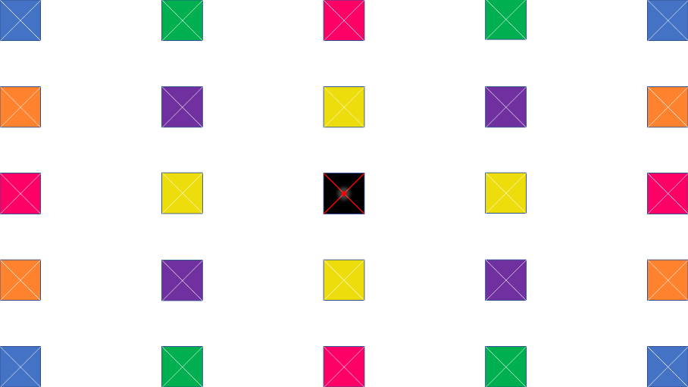

Figure 1 : Position des 25 carrés, ici sur une image, code couleur par groupe de 4

Calibrage de 25 points en 6 sessions de 4, la première de 5 pour y mettre le point central, les points sont éloignés géographiquement les uns des autres pour que la classification pondérée par la variable temporelle permette de faire des clusters facilement délimités.

De chaque positionnement de cluster est issu un vecteur qui replace la réalité de la zone physique qui aurait dû être regardée lors de l’enregistrement du calibrage obtenu. Ces 25 vecteurs nous offrent une combinaison linéaire qui permet de quadriller l’écran afin d’obtenir une erreur ou un ajustement sur les points enregistrés. Points expérimentaux dont on ne peut connaitre les positions réelles puisqu’elles sont dû à la volonté de l’individu sondé. On peut cependant leurs assigner un réajustement ou une marge d’erreur issu de cette vérification : calibration “homme / machine“.

La version open source de ce logiciel limite la durée d’enregistrement à 60 secondes. On présente donc chaque point 2 secondes, ça nous laisse une latence de 10 secondes (soit 0,33 entre chaque point).

*Présentation des stimuli :*

« Vous allez visualiser x cockpits, au début de chaque visualisation un calibrage expérimental succinct suivant le même schéma que précédemment sera réalisé »

Chaque nouvelle session avec GazeRecorder nous fait refaire le calibrage, si l’on considère que l’erreur obtenue dans notre phase de calibration (combinaison linéaire de vecteurs) est dû à la machine, une recalibration en 5 points nous permet d’assurer leur superposition avec le dispositif précédent.

On représente 5 des points, 4 dans les extérieurs (une des combinaisons de 4 vues précédemment) et le central.

A décider : soit 4 dans les combinaisons colorées de la figure 1, soit 4 tirés par une fonction random.

Le point central commun à chaque fois. On peut extrapoler (à vérifier) que les écarts entre les points sont toujours constants sur un même ordinateur, ce qui change c’est que dans une expérience ils sont un peu plus décalés vers un côté que dans une autre. L’écart entre les prises de mesures viendrait de la machine, le décalage viendrait du logiciel. Du coup, on replacerait la mesure de 5 sur celle de 25 uniquement en décalant avec le point central (le plus juste à mesurer pour la machine). On espère que si on déplace les 4 juste avec celui du milieu (ex : décalage à droite entre la 1ere et la 2e calibration) les 4 autres vont retomber dans les bonnes places. Comme ça on peut utiliser la combinaison linéaire obtenue initialement. On standardise en faisant toujours le milieu. La fixité/répétabilité est plus simple à justifier et présenter.

Présentation succincte en 10 secondes, 5 points soit 2s par points puis présentation de la voiture (il reste alors 50s).

Afin de standardiser les temps de présentation (corriger la latence entre le début de l’enregistrement et le lancement de l’expérience) on définit comme le temps 0 la première arrivée du regard dans la zone du 1er carré présenté.

Ou, on commence par un décompte en haut dans le coin droit et on prend le premier regard dans cette zone-là.  
On souhaite prendre une zone très extérieure au centre pour diminuer les possibilités que l’individu l’ai déjà regardé avant.

A chaque présentation d’un véhicule remettre en contexte avec :

« Vous venez d’entrer en possession de ce véhicule, imaginez que vous vous installez pour la 1ère fois au poste de conduite »

Possibilité de couper la session après un temps d’observation minimum de 20s post calibrage.  
Il est intéressant d’avoir comme variable le temps passé sur chaque cockpit.

Couper la session ne veut pas dire arrêter l’expérience mais passer au cockpit suivant.

(Peut-être que c’est corrélé au dispositif, ex : c’est la 10e voiture j’en ai marre je passe vite, ou peut-être à l’intérêt de l’individu sondé)

**Phase « post-opératoire » / « vers l’analyse » en définissant les caractéristiques variables propre à l’individu :**

*Présentation de la liste des AOI :*

Demander d’abord de les classer selon l’ordre d’importance lors du choix d’un véhicule.  
(ou de les noter respectivement sur 5, toujours en importance pour le choix d’un véhicule)

Ensuite, demander (en général) « Quelles qualités leurs valorisez-vous plutôt ? »

(faires des propositions ? Esthétisme, praticité, ergonomie…)

Ensuite, décrire en quelques mots simples les caractéristiques idéales de chaque AOI.

*Retour sur les cockpits :*

Présentation de la liste de photos, demandez s’il y a un détesté et un préféré, si oui lesquels.

Un ou plusieurs mots généraux par cockpit.

Revenir sur les points clefs des observations :

* Le cockpit avec la plus longue durée d’observation, le cockpit avec la moins longue. Les potentielles zones caractéristiques (à travers le regard de l’individu et non plus d’un point de vue des AOI) donc les zones les plus observés, les plus négligées. Les zones, tout cockpits confondus, qui totalise un nombre de regard supérieurs ou inférieur à une valeur seuil (caractérisation de cette valeur à définir)

(Liste à étayer)

*Information propre à l’individu :*

Conducteur ?

Possède un véhicule ?

Age ?

Enthousiaste des voitures ? (ex : Avez-vous personnalisé la vôtre ? A quelle fréquence changer vous de véhicule ? Avez-vous d’autres permis ? Prenez-vous plutôt votre véhicule ou les transports en commun ? Appréciez-vous conduire ?)

Catégorie sociale ?

**A creuser :**

Lorsque l’on propose à l’individu de couper au bout de 20 seconde d’observation soit on le prévient avant et on ne réalise aucune intervention, soit on fait apparaitre une icône ou une phrase.

Phrase pour couper au bout de *t* secondes de type :

« Si vous avez la sensation d’avoir fini de découvrir ce modèle vous pouvez passer au suivant, attention il ne vous sera pas présenté de nouveau. »

(L’intérêt de la formule « attention » réside dans la possible conséquence cognitive de re-regarder une zone en particulier cependant on intervient ici sur la heatmap, certes on crée un facteur que l’on peut questionner après mais l’analyse en deviendrait peut-être trop complexe)